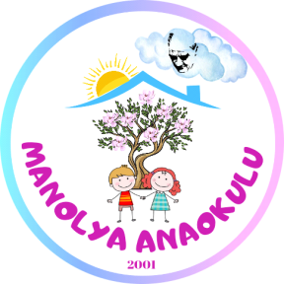

**Manolya Anaokulu 2024-2025 Eğitim-Öğretim Yılı**

**Dilimizin Zenginlikleri Projesi Kasım Ayı Faaliyet Raporu**

Proje Amacı:

Dilimizin zenginliklerini çocuklara tanıtarak, dil becerilerini geliştirmek, Türkçeye olan sevgilerini artırmak ve dilin doğru kullanımına dair farkındalık yaratmak.

Gerçekleştirilen Etkinlikler:

Kelime Oyunları ve Aktivite Saatleri:

Kasım ayında çocuklarla kelime oyunları ve dil gelişimini destekleyici aktiviteler yapıldı. Bu etkinliklerde, çocuklara doğru telaffuz, anlamını bilmedikleri kelimeleri öğrenme ve anlamlı cümleler kurma alıştırmaları yapıldı. Kelime kartları ve sesli hikayeler ile interaktif bir dil öğrenme ortamı sağlandı.

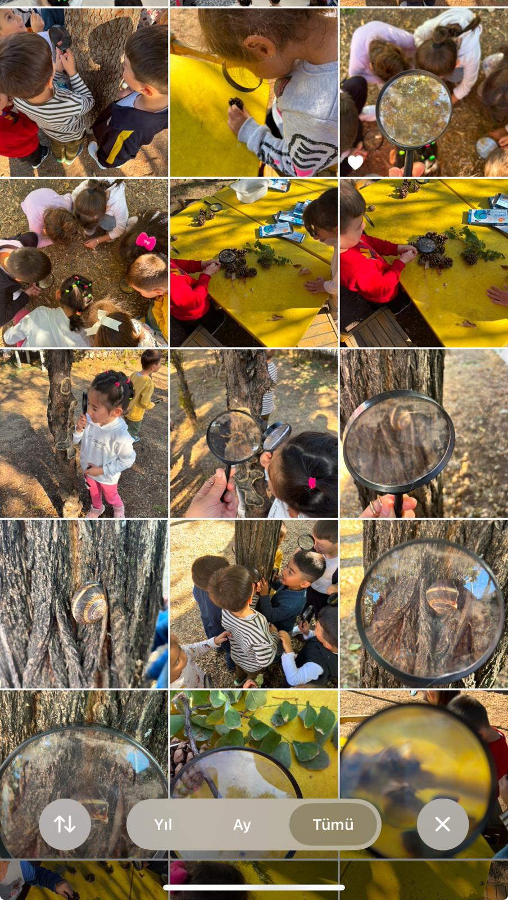

Etkileşimli Kitap Okuma:

Çocuklar ile birlikte, onları merkez alarak etkileşimli kitap okuma çalışmaları yapıldı. Bu şekilde çocukların hayal güçleri gelişirken aynı zamanda dilimizin zenginliklerini, sözcük çeşitliliklerini farketmelerine olanak sağlandı. Bilmedikleri yeni sözcükler somut görsellerle açıklandı. Çocukların kitap içeriği ile ilgili özet çalışmaları, soru cevap teknikleri gibi onların aktif olacağı yöntemlerle dl becerileri pekiştirildi.

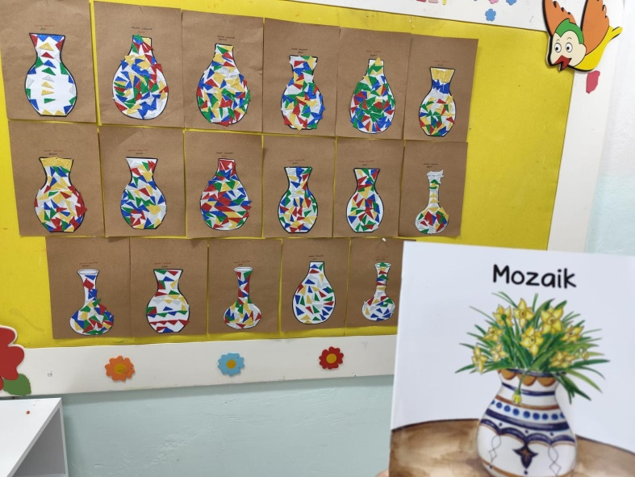

Ayrıca çocuklara geleneksel Türk masalları ve halk hikâyeleri dinletildi.

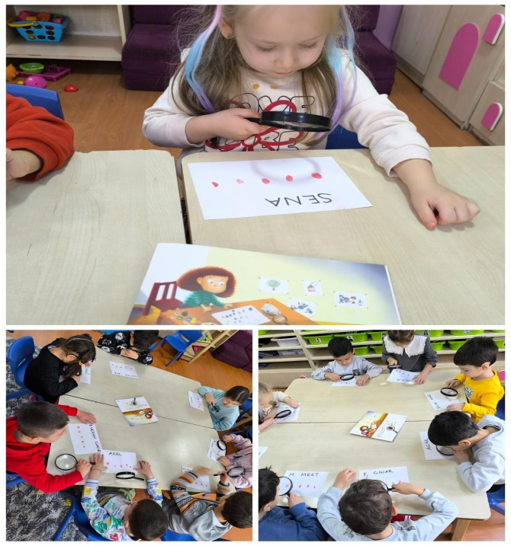

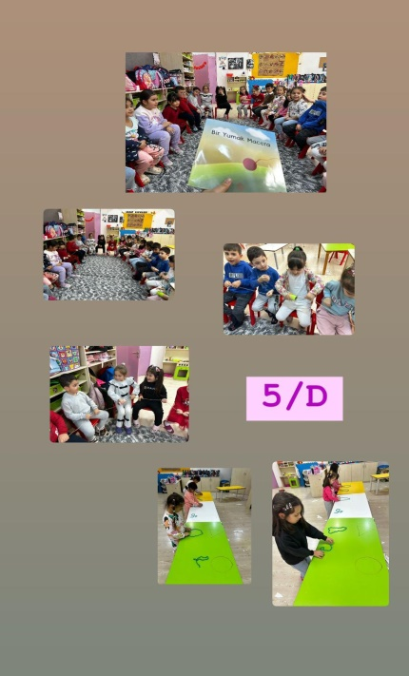

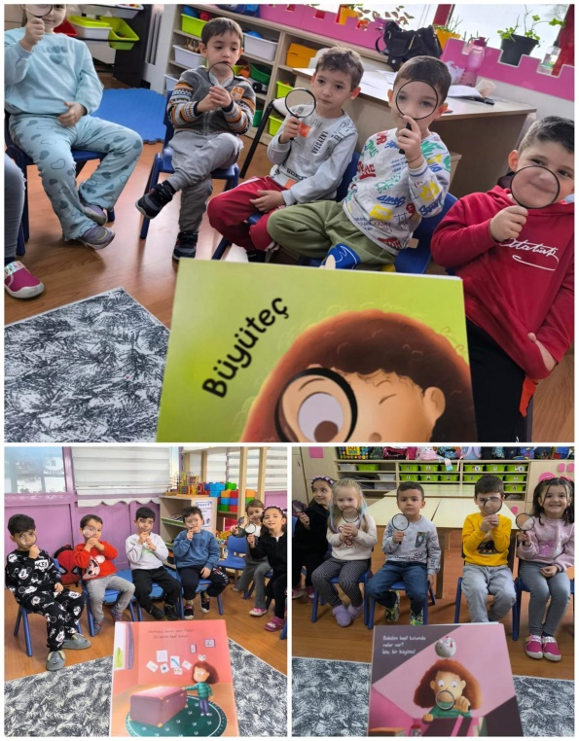

Örneğin; “BÜYÜTEÇ” kitabında büyütecin ne olduğunu ve işlevini öğrenmeleri için fırsatlar sunuldu.

Harf ve Kelime Avı:

Kasım ayında çocuklar için "Harf ve Kelime Avı" adı altında bir oyun düzenlendi. Oyun sırasında, sınıf içindeki farklı alanlara çeşitli harf ve kelimeler yerleştirildi. Çocuklar bu harfleri ve kelimeleri bularak doğru cümleler kurmaya çalıştılar. Bu oyun, hem eğlenceli hem de öğretici bir dil aktivitesi oldu.

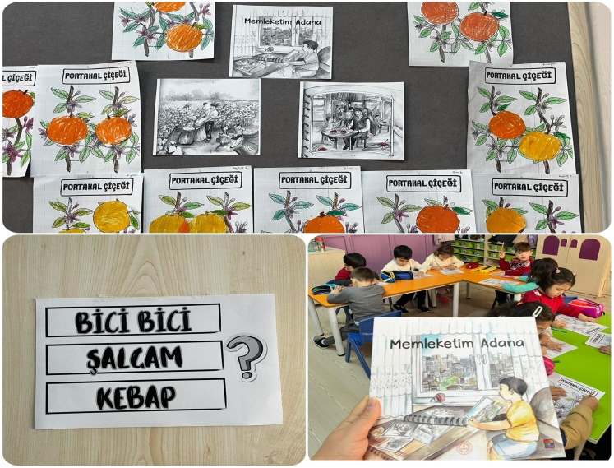

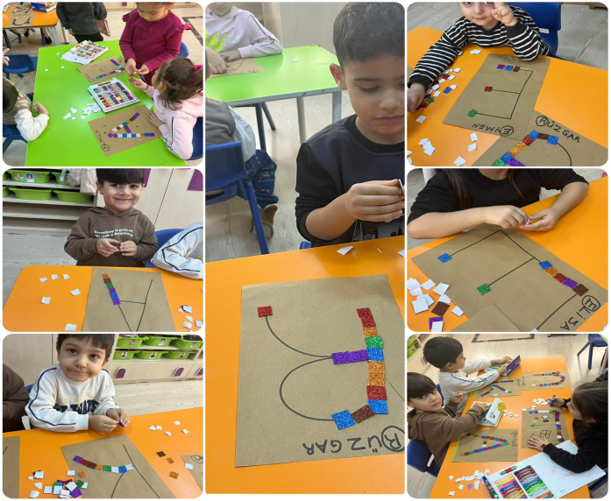

Ebeveyn Katılımı:

Ebeveynlerle yapılan bilgilendirme toplantılarında, proje hakkında bilgiler verildi ve evde yapılabilecek dil gelişimini destekleyici aktiviteler paylaşıldı. Ebeveynler, çocuklarıyla birlikte evde hikaye okuma, şarkılar söyleme ve kelime oyunları oynama konusunda teşvik edildi. Ebeveynlerin katılımı ile çocuklar dil becerilerini okul dışında da pekiştirme fırsatı buldu.

Değerlendirme

Kasım ayı itibarıyla çocukların dil becerileri gözle görülür şekilde ilerledi. Gelecek aylarda, dilin kullanımı ile ilgili daha çeşitli ve zengin etkinlikler planlanarak çocukların dilsel yaratıcılıklarını daha da geliştirmeleri hedeflenmektedir. Ayrıca, Türkçe'nin zengin deyim, atasözü ve bilmeceleri gibi unsurları da projeye dahil ederek, çocukların kültürel mirasla da tanışmalarını sağlamayı planlıyoruz.

Kasım ayında yapılan etkinlikler sonucunda, çocukların kelime dağarcığı belirgin şekilde genişledi. Özellikle anlatım becerileri gelişmeye başladı. Çocuklar, doğru kelimeleri seçme ve anlamlı cümleler kurma konusunda daha dikkatli ve istekli hale geldiler. Ayrıca, çocuklar dilin sosyal hayattaki önemini kavramaya başladı ve bu da onların daha özgüvenli bir şekilde iletişim kurmalarını sağladı.

Dilimizin zenginlikleri projesi, çocukların dil becerilerinin gelişmesi adına oldukça verimli geçmiştir. Kasım ayında yapılan etkinlikler, çocukların dilsel farkındalıklarını artırmış, kelime ve ifade becerilerini geliştirmiştir. Proje, çocukların dil sevgisini pekiştirerek, Türkçeyi etkin bir şekilde kullanmalarını sağlamayı hedeflemektedir.

Proje Sorumlusu Öğretmen Okul Müdürü

GÜLSÜM YILDIRIM ÖZLEM SAYGILI